Verksamhetsberättelse 2024 för Sveriges Lärare Sundbyberg

Inledning
Året 2024 har varit intensivt och händelserikt för Sveriges Lärare Sundbyberg. Våra intentioner var att stärka medlemmarnas villkor, öka antalet medlemmar och ombud, driva på för bättre resurser och skapa ett starkt engagemang och facklig styrka. Vi har haft ett omtumlande år med flera förändringar inom styrelsen. Arbetet har många gånger präglats av att behöva hantera akuta ärenden, direktiv från arbetsgivaren samt förhandlingar och överläggningar än att arbeta strategiskt och långsiktigt.
I samband med ordförandebyte i september påbörjades ett arbete att förtydliga vårt fokus och uppdrag och dela upp ansvarsområden för de ledamöter som arbetar centralfackligt i staden. En stor del av hösten präglades av att ny ordförande behövde komma in i arbetet. Ett påbörjat arbete med tydligare strukturer följer med in i kommande år.
Genom ett aktivt och synligt arbete har vi lyckats med flera av våra mål i verksamhetsplanen, t.ex. ökat opinionsarbete, fler nya ombud, ökat antal medlemmar, gjort arbetsplatsbesök och medlemsaktiviteter samt utbildat våra ombud lokalt och i samarbete med distriktet.

Med kraft och kunskap bildar vi Sverige

Om föreningen
Medlemsutveckling
Antal yrkesverksamma medlemmar ökade från 551 i december 2023 till 579 i december 2024.
Antal pensionärsmedlemmar ökade något från 151 i december 2023 till 155 i december 2024.
Ombudsutveckling
Arbetsplatsombud: 45 december 2023 till 49 st december 2024
Skyddsombud
39 december 2023 till 43 st december 2024
Förhandlingsombud
6 st december 2023 till 5 st december 2024
Huvudskyddsombud
2 st december 2023 till 3 st december 2024
Föreningar och nätverk
Under 2024 har vi samarbetat med andra lokalavdelningar inom distriktet och deltagit i distriktsrådsmöten och gemensamma utbildningar. Vi har inte haft några skolformsföreningar. Vi har haft en representant i nätverket för internationellt arbete.

Styrelsen
Medlemmar i styrelsen
Sofia Löfstrand: ordförande (t.o.m. 240906), huvudskyddsombud, förhandlingsombud, distriktsrådsrepresentant, kongressombud, har haft facklig tid centralt
Johanna Österljung: ledamot, ordförande (fr.o.m. 240909), huvudskyddsombud, förhandlingsombud, distriktsrådsrepresentant, har haft facklig tid centralt
Jenny Tollebrant: ledamot, förhandlingsombud, har haft facklig tid centralt
Simon Jonsson: ledamot, huvudskyddsombud, förhandlingsombud, har haft facklig tid centralt
Johan Eklund Veidemann: ledamot, huvudskyddsombud, förhandlingsombud, kassör, distriktsrådsrepresentant, har haft facklig tid centralt
Tarlan Tamjidi: ledamot, förhandlingsombud, internationellt ansvarig, har haft facklig tid centralt
Hina Patel: ledamot
Estefania Valenzuela Valencia: ledamot, avgick under året
Evangelos Kapriniotis: suppleant, avgick under året
Selam Negusse: suppleant
Styrelsemöten
Under året har styrelsen haft 8 protokollförda sammanträden.
Deltagande i arenor
Styrelsen har deltagit i kongressen, distriktsråd, nationella och lokala konferenser samt internationella nätverkets möten.

Övriga roller
Revisorer
Jonas Johnsson
Jessica Lilja
Valberedning
Anna Maria Lindström, sammankallande
Malin Sellin

Föreningens verksamhet 2024

Att anpassat till den lokala verksamheten verka för att realisera de nationella målen
Under 2024 har vi i Sveriges Lärare Sundbyberg arbetat aktivt för att realisera de nationella målen genom återkommande möten med nämnderna, där vi lyft frågor om lön, arbetsmiljöarbete och tillräckliga resurser. Genom samarbete med andra lokala fackliga föreningar har vi byggt en stark röst för våra medlemmar. Vi har deltagit aktivt i lönerevisionen och yrkat för uppvärdering av löner. Vi har fört dialog om tjänstefördelning inom samtliga verksamhetsområden utifrån HÖK24. Våra ombudsutbildningar har gett våra representanter på skolorna verktyg för att driva de nationella målen lokalt och stötta sina medlemmar. Genom tät kontakt med arbetsplatserna och besök har vi ökat antal medlemmar och ombud under året. Våra föreläsningar om internationellt fackligt arbete har inspirerat oss att fortsätta den fackliga kampen.

Lokala fackliga framgångar som förbättrar medlemmarnas och varje medlemsgrupps vardagssituation på varje arbetsplats
Medlemsmöten
Vi genomförde ett välbesökt årsmöte där Johanna Jaara Åstrand inspirerade oss med sitt engagemang. I övrigt har medlemsmöten legat på enhetsnivå och anordnats av våra ombud, och i vissa fall av centralfackliga styrelsemedlemmar.

Aktiviteter
- After Work med pizzabuffe gav medlemmarna möjlighet att koppla av och bygga nätverk. Det var väldigt stort intresse till kvällen och platserna tog slut.
- Tävlingar på sociala medier har engagerat många och spridit glädje.
- Två medlemskvällar med internationella föreläsare anordnades och var uppskattade av deltagarna. Det var god uppslutning vid båda kvällarna.
- Arbetsplatsbesök på flera arbetsplatser med god uppslutning av personal på plats.

Förhandlingar
- Nytt kollektivavtal HÖK24
- Vi har deltagit i samverkan på samtliga nivåer i staden.
- Vi har haft möten med verksamhetschefer och rektorer för att skapa samsyn kring tjänstefördelning utifrån HÖK24.
- Vi har deltagit i lönerevisionen för 2024.
- Vi har under hela året fokuserat mycket på hur arbetsgivaren ska få KIA-arbetet att fungera bättre i alla led, och aktualiserat frågan på samtliga samverkansnivåer samt i samtal med stadens ledning och HR. Vi börjar nu se vissa resultat av det arbetet.
- Vi har omförhandlat den fackliga tiden för det centralfackliga arbetet
- Förhandlingar om omorganisationer
- Påtalat vikten av att säkra anställningar på lång sikt för modersmålslärarna
- Enskilda medlemsärenden

Lokal opinionsbildning
Vi har haft kontinuerlig kontakt och möten med politiken och chefer på tjänstemannasidan under året.
Genom samtal med politiken har vi försökt att påverka budget i en gynnsam riktning för vår medlemsgrupp, samt bevakat och samverkat utfallet av det arbetet. Vi såg att våra medlemsgrupper får fler positiva satsningar i årets budget.

Medlemsfokus
Vi har fokuserat mer på att stärka och utbilda våra ombud så att de kan hantera medlemsärenden och bevaka medlemmarnas intressen där kännedomen är som bäst, och det i sin tur sätter större fokus på varje medlem. Vi i styrelsen har varit närvarande på flera skolor och förskolor, funnits tillgängliga via mejl och telefon samt stöttat och representerat medlemmar i personliga ärenden. Vi satsade även lite mer på våra sociala medier samt medlemsaktiviteter. Våra lärdomar är att närhet och lyhördhet skapar trygghet och engagemang.
Verksamhet för skolformsföreningar/andra föreningar/nätverk
Vi har:
- deltagit i distriktets möten, utbildningar samt ombudsutbildningar.
- bjudit in riksföreningen till en av våra medlemsaktiviteter under hösten.
- haft en representant i nätverket för kursledare.
- haft en representant i nätverket för internationellt arbete.

Ombud på varje arbetsplats
Grundutbildningar
Ombud har deltagit i grundutbildningar 1-8 under året, med två olika tillfällen i Grisslehamn. Totalt har vi haft 41 anmälningar till kurs 2, 4, 6 och 8 under året.
Övriga utbildningar
Utöver grundutbildningen för ombud har vi anordnat två lokala påfyllnadsutbildningar, en heldag per termin. Vi hade 28 samt 25 deltagande ombud på dessa. Ombuden har fått fördjupad kunskap om sina samt stärkts i deras roll i den egna verksamheten. Vi ser även att flera av våra ombud har deltagit i kurser som ordnats av förbundet utanför Sundbyberg, vilket är glädjande.

Strategier och lärdomar
- Arbetsplatsbesök och synlighet har varit viktigt för att rekrytera fler ombud, men även låta arbetsplatser förstå att de själva måste axla rollen för bästa representation
- Regelbundna träffar och individuella samtal med ombud för att förstå deras behov och stötta dem i deras arbete, samt verkat för att vara tillgängliga
- Vi har lyft fram våra ombuds viktiga arbete på medlemsmöten och i våra kommunikationskanaler för att visa på deras betydelse och ge dem erkännande och motivation att fortsätta
- Sociala aktiviteter och nätverksträffar har skapat en sammanhållning bland våra ombud, vilket har bidragit till ökad motivation och långsiktigt engagemang samt stärkt gemenskap
- Kontinuerligt stöd och utbildning är avgörande och en nyckelfaktor. Ombud som får regelbunden utbildning och stöd känner sig tryggare i sina roller och blir mer engagerade.
- Synlighet skapar motivation, och när ombudens arbete uppmärksammas och erkänns bidrar det till ökad vilja att fortsätta engagera sig.
- Gemenskap är en nyckelfaktor! Att skapa möjligheter för ombud att utbyta erfarenheter och bygga nätverk stärker deras engagemang och gör att fler vill ta på sig rollen. Vi tar det särskilt med oss in i det nya året, och inför ett antal ombudsträffar utöver lokalutbildning.
- På enhetsnivå har vi verkat för att våra ombud ska få fast tid i schemat för det fackliga arbetet, eftersom vi tror att det lockar fler till uppdraget samt möjliggör ett gott utfall av det fackliga arbetet på arbetsplatsen
- Vi har försökt stärka Teams-gruppen som kommunikationsyta, och delat många material, uppdateringar, inbjudningar m.m. där. Fortsatt önskar vi att ombuden själva ska ta steget att kommunicera med varandra i gruppen.
- Vi har under senare delen av året gjort ett rejält omtag i vår egen registrering och hantering av ombuden administrativt. Den nya strukturen leder till att vi kan fokusera på att hitta nya ombud, samt uppmärksamma nyvalda bättre.

Rekrytera fler medlemmar och genom det skapa ökad facklig styrka
För att öka medlemsantalet har vi använt en kombination av synlighet, personliga möten och digital kommunikation. Våra strategier har inkluderat:
- Direktkontakt och arbetsplatsbesök. Vi har aktivt besökt skolor och förskolor i Sundbyberg, där vi personligen träffat lärare, förskollärare och fritidspedagoger. Vid dessa besök har vi informerat om medlemskapets fördelar, lyssnat på medlemmarnas behov och svarat på frågor.
- Vi har deltagit under pausen vid stadens Introduktion för nyanställda, där alla nya medarbetare får en heldagsintroduktion av staden och vi fackliga blir inbjudna att medverka under eftermiddagspausen. Vi har presenterat oss för nya medlemmar och medarbetare samt delat ut profilmaterial och kontaktvägar till oss.
- Stark närvaro i sociala medier. Vi har regelbundet och mer frekvent uppdaterat våra sociala kanaler med informativa inlägg, intervjuer med medlemmar och tävlingar för att öka engagemanget och nå ut till potentiella medlemmar.
- Engagerande evenemang och nätverksträffar: Vi har arrangerat After Work-träffar och medlemskvällar med internationellt fokus, där både befintliga och potentiella medlemmar kunnat träffas i en avslappnad miljö. Dessa evenemang har varit ett effektivt sätt att synas, bygga relationer och attrahera nya medlemmar.
- Medlemsmail under året.

Framgångar: Under året har vi sett en positiv medlemsutveckling, med fler som engagerat sig och valt att bli medlemmar. Våra sociala medier har fått fler följare, vilket tyder på ökat intresse. Våra evenemang, särskilt After Work, har haft högt deltagande.

Lärdomar: Närhet, personlig kontakt och synlighet har visat sig vara den mest effektiva metoden för att rekrytera nya medlemmar under året. Att vara närvarande och lyhörd vid arbetsplatsbesök har skapat förtroende. Vi har även lärt oss att regelbunden kommunikation och engagemang på sociala medier är viktigt för att hålla intresset vid liv och behålla medlemmar över tid. Inför kommande år vill vi fortsätta det här arbetet samt, om det är möjligt, öka antalet medlemsaktiviteter och synliggöra opinionsarbetet mer för att skapa ökat engagemang och förståelse för vilket arbete Sveriges Lärare driver.

Gemensamt med andra föreningar ansvara för verksamheten inom distrikten
Deltagande i distriktsråd
Under året har vi deltagit i årets distriktsråd där vi tillsammans med andra föreningar diskutera gemensamma utmaningar, strategier och fackliga frågor. Dessa möten har varit viktiga för att utbyta erfarenheter och stärka vårt arbete på lokal och regional nivå.

Samarbete inom distriktet
Det främsta samarbetet inom distriktet har varit att anmäla våra ombud till grundutbildningarna som anordnats, samt deltagit i utbildningar för FO/HSO inom distriktet. Vi tog även hjälp av distriktets försäkringsinformatör när vi hade den senaste lokala ombudsutbildningen.
Vi har ett gott samarbete inom distriktet där vi regelbundet bollar idéer och erfarenheter kring fackliga frågor och strategier. Erfarenhetsutbytet har gett oss möjligheten att stärka vår påverkan och hitta gemensamma lösningar. Kommande år planerar vi att anordna gemensamma aktiviteter, t.ex. en internationell föreläsning tillsammans med Solna och Sollentuna. Eftersom vi hade byte av ordförande under året har det krävts ett arbete att skapa nya relationer och sätta sig in i distriktets arbete. Nu har vi två distriktsrådsdeltagare i styrelsen som deltar aktivt i möten och distriktets övriga arbete, bortsett från att vi inte har några kursledare hos oss.

Övrig verksamhet

Ekonomisk uppföljning
Årets utfall präglas av ett omtumlande år med flera förändringar inom styrelsen. Vi har i många fall tvingats ha större fokus på att hantera akuta ärenden, direktiv från arbetsgivaren samt förhandlingar och överläggningar än att arbeta strategiskt och långsiktigt.
Vi har haft lägre kostnader under året jämfört med tidigare, och haft stor del av budgetutrymmet kvar vid årets slut. Det beror troligtvis på att vi inte omsatt lika mycket profilmaterial, och anordnat relativt få medlems- och ombudsaktiviteter. Vi har ofta ordnat våra aktiviteter i Sundbybergs stadshus och därför inte haft några utgifter för konferenslokaler. Den största enskilda utgiftsposten var Ombud/Utbildning som landade på dubbelt så hög kostnad mot budgeterat, vilket beror på grundutbildningar för ombud.
Det vi tar med oss för kommande år är att se över och förtydliga kostnadsställen och vad de innehåller så att bokföringen blir rätt, och kostnader placeras på rätt post (ex profilmaterial som kan läggas på olika poster utifrån aktivitet). Vi tar också med oss att ägna ett större budgetutrymme åt styrelsens interna arbete för att utveckla vår lokala verksamhet och få ihop kommande nya styrelse.
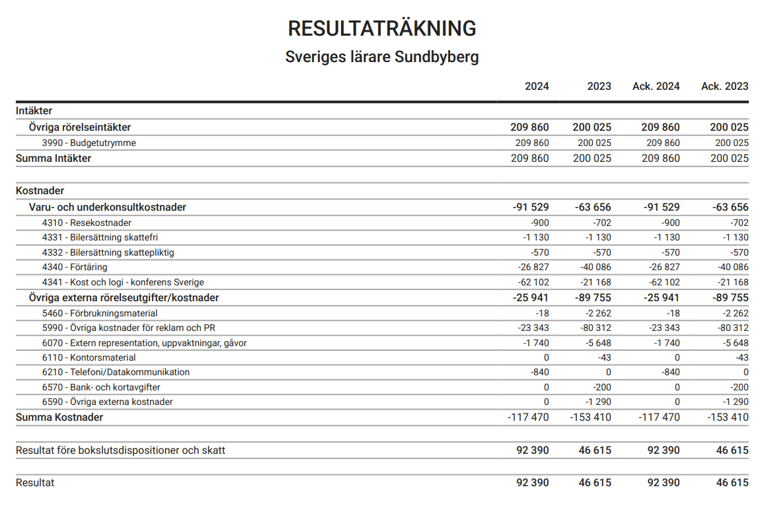

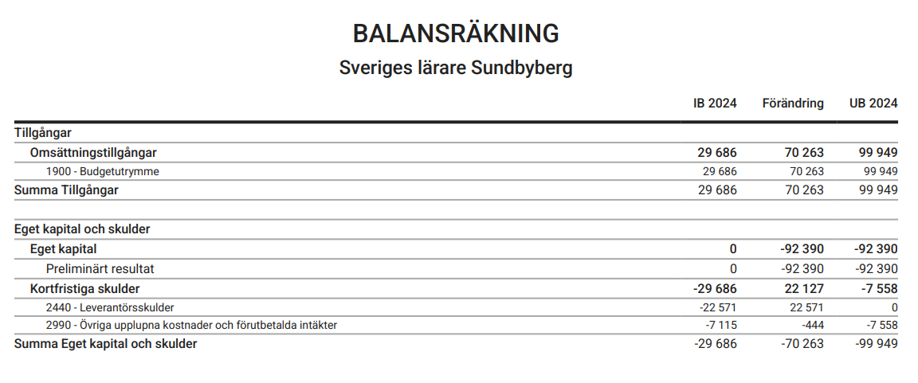
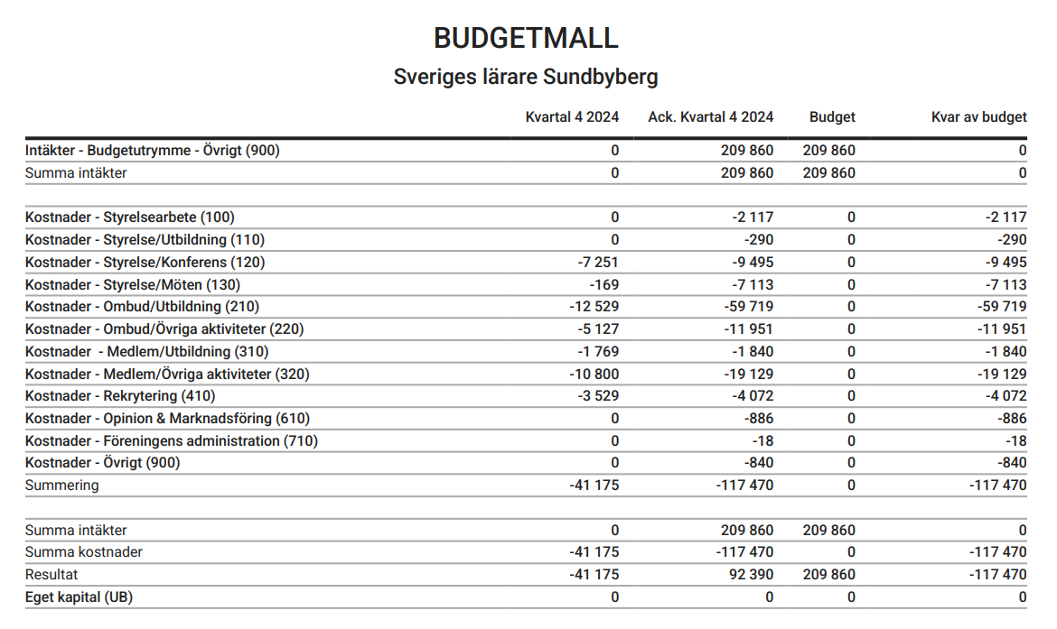

Budget 2024

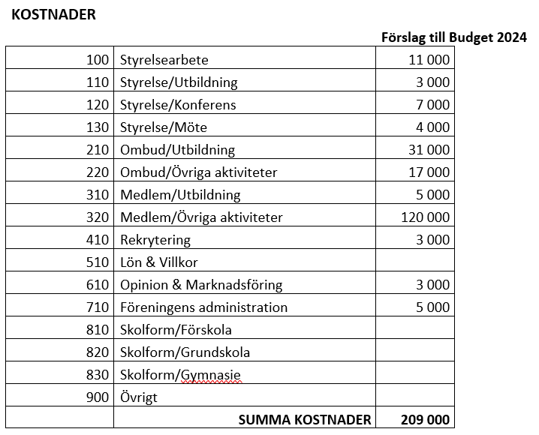

Ort, datum och underskrifter

Sundbyberg, 2025-02-25

_________________________ _________________________
Johanna Österljung Johan Eklund Veidemann

_________________________ _________________________
Tarlan Tamjidi Simon Jonsson

_________________________ _________________________
Jenny Tollebrant Hina Patel

